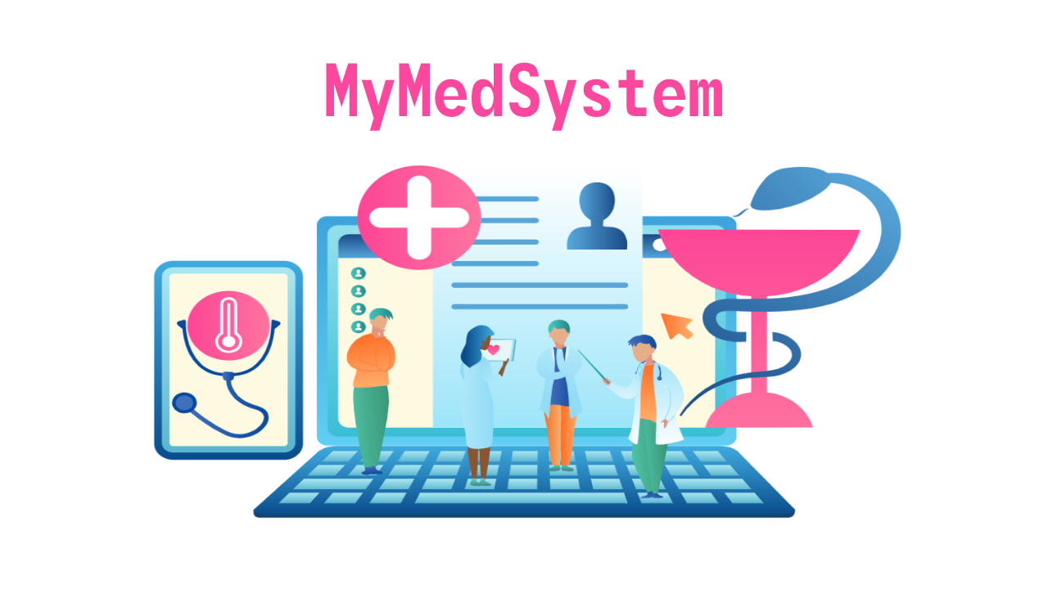

Test Execution Report

Version 1.0

Top Manager

Prof. Andrea De Lucia

Project Manager

Giuseppe Garreffa

Sommario

Test di unità 5

UtenteManager 5

PazienteManager 6

RefertoManager 7

PrestazioneManager 8

Test di integrazione 8

Test di sistema 9

Partecipanti

|  |  |
| --- | --- |
| **Nome** | **Matricola** |
| Giuseppe Cirillo | 0512102644 |
| Giuseppe Garreffa | 0512103512 |
| Cristian Alfano | 0512102872 |
| Anna Santoro | 0512103458 |

**Revision History**

|  |  |  |  |
| --- | --- | --- | --- |
| **Data** | **Versione** | **Descrizione** | **Autore** |
| 14/01/2020 | 0.1 | Bozza | Cristian Alfano |
| 14/01/2020 | 1.0 | Inserimento di tutti i test | Cristian Alfano  Giuseppe Garreffa |
| 16/01/2020 | 1.0 | Revisione completa | Cristian Alfano  Giuseppe Garreffa  Giuseppe Cirillo  Anna Santoro |

# **Test di unità**

## UtenteManager

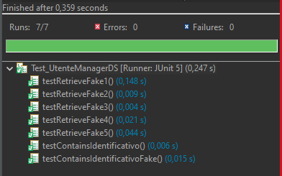

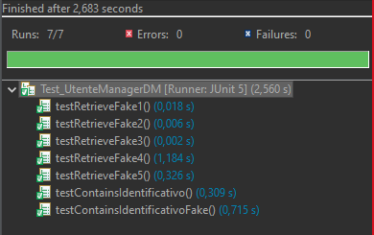

## PazienteManager

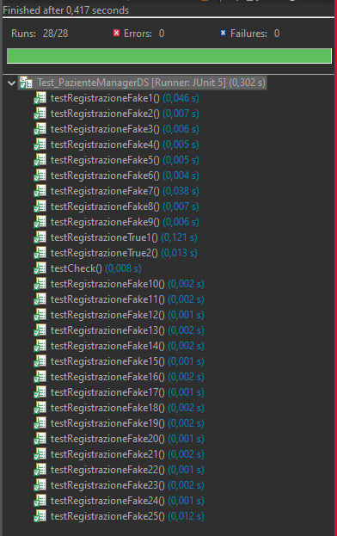

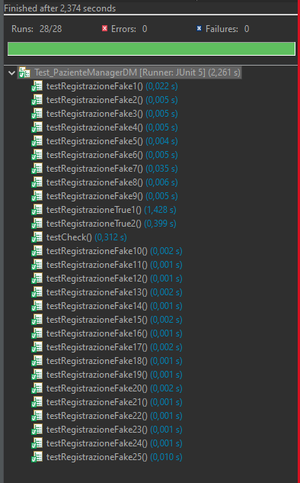

## RefertoManager

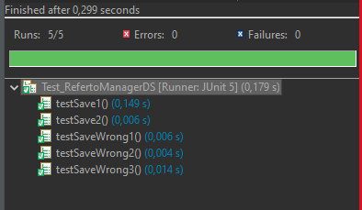

## PrestazioneManager

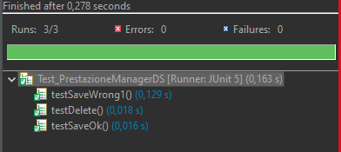

# **Test di integrazione**

Il test di integrazione è stato effettuato dopo il test di unità, utilizzando la tecnica bottom-up come discusso nel documento di Test Plan. Le funzionalità testate appartengono alla gestione dell’autenticazione. I sottosistemi sono stati testati una volta implementati i Control, integrandoli nelle implementazioni delle varie funzionalità del sistema.

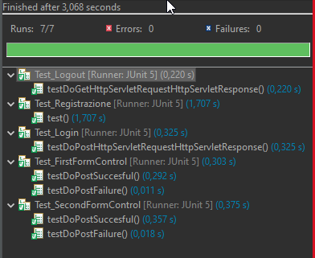

# **Test di sistema**

Il test di sistema è stato effettuato attraverso l’uso di Selenium. Saranno allegati i file *.side che rendono possibile la replicazione dei test.

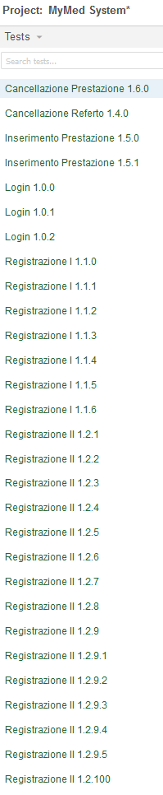

Da testare:

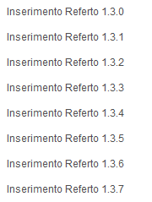

A causa dell’inserimento di file non supportato da Firefox e la richiesta di comandi più specifici tramite Chrome e derivati.

